Lección 10: Identifiquemos y describamos figuras sólidas
- Hagamos y describamos figuras sólidas.

Calentamiento: Conversación numérica: Sumemos hasta 5
Encuentra el valor de cada expresión.
- 2 + 3
- 3 + 2
- 4 + 1
- 5 + 0

10.3: Centros: Momento de escoger
Escoge un centro.
Bloques sólidos geométricos
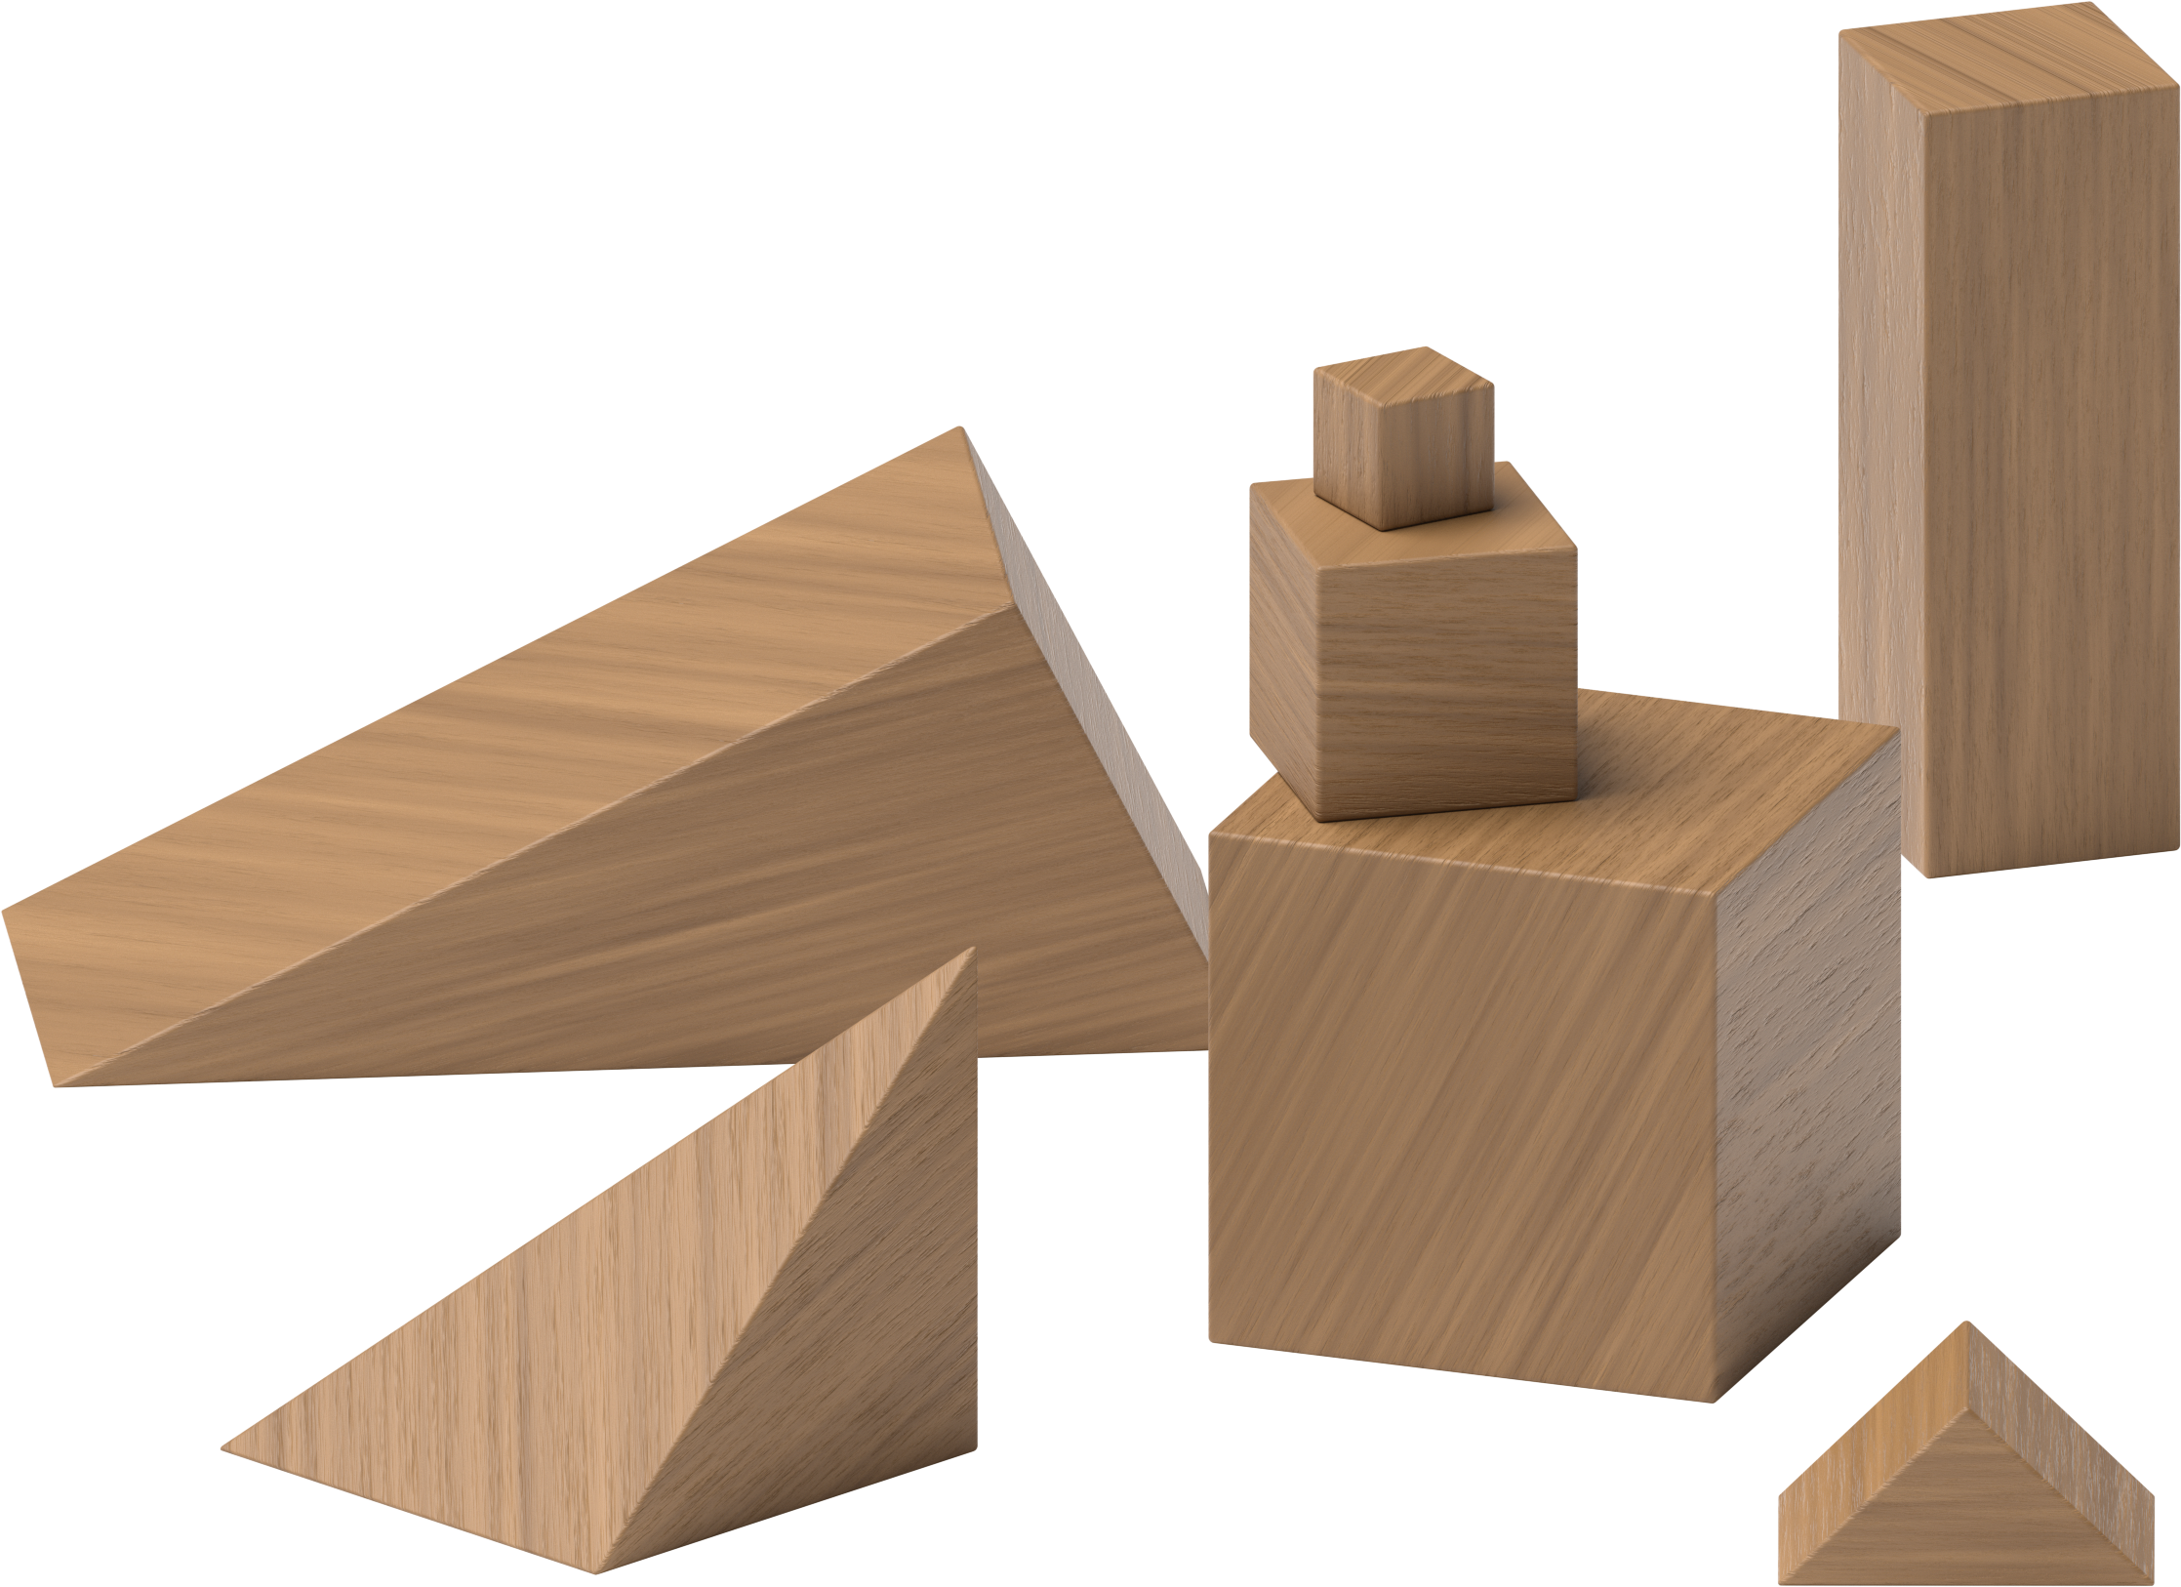
Contar colecciones
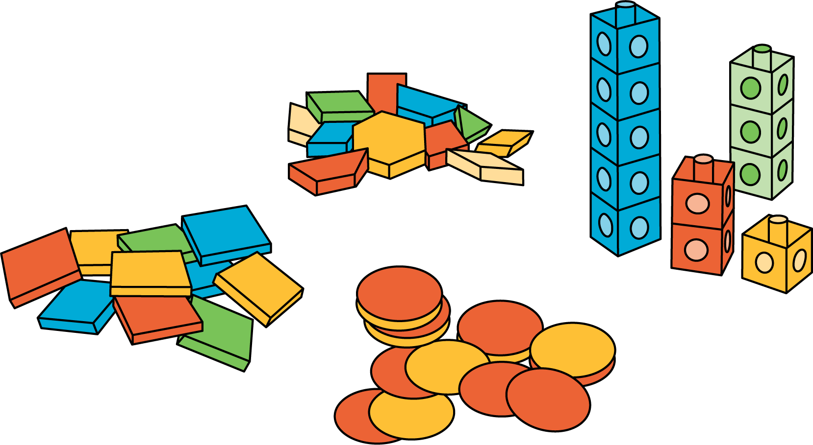
Haz una como la mía
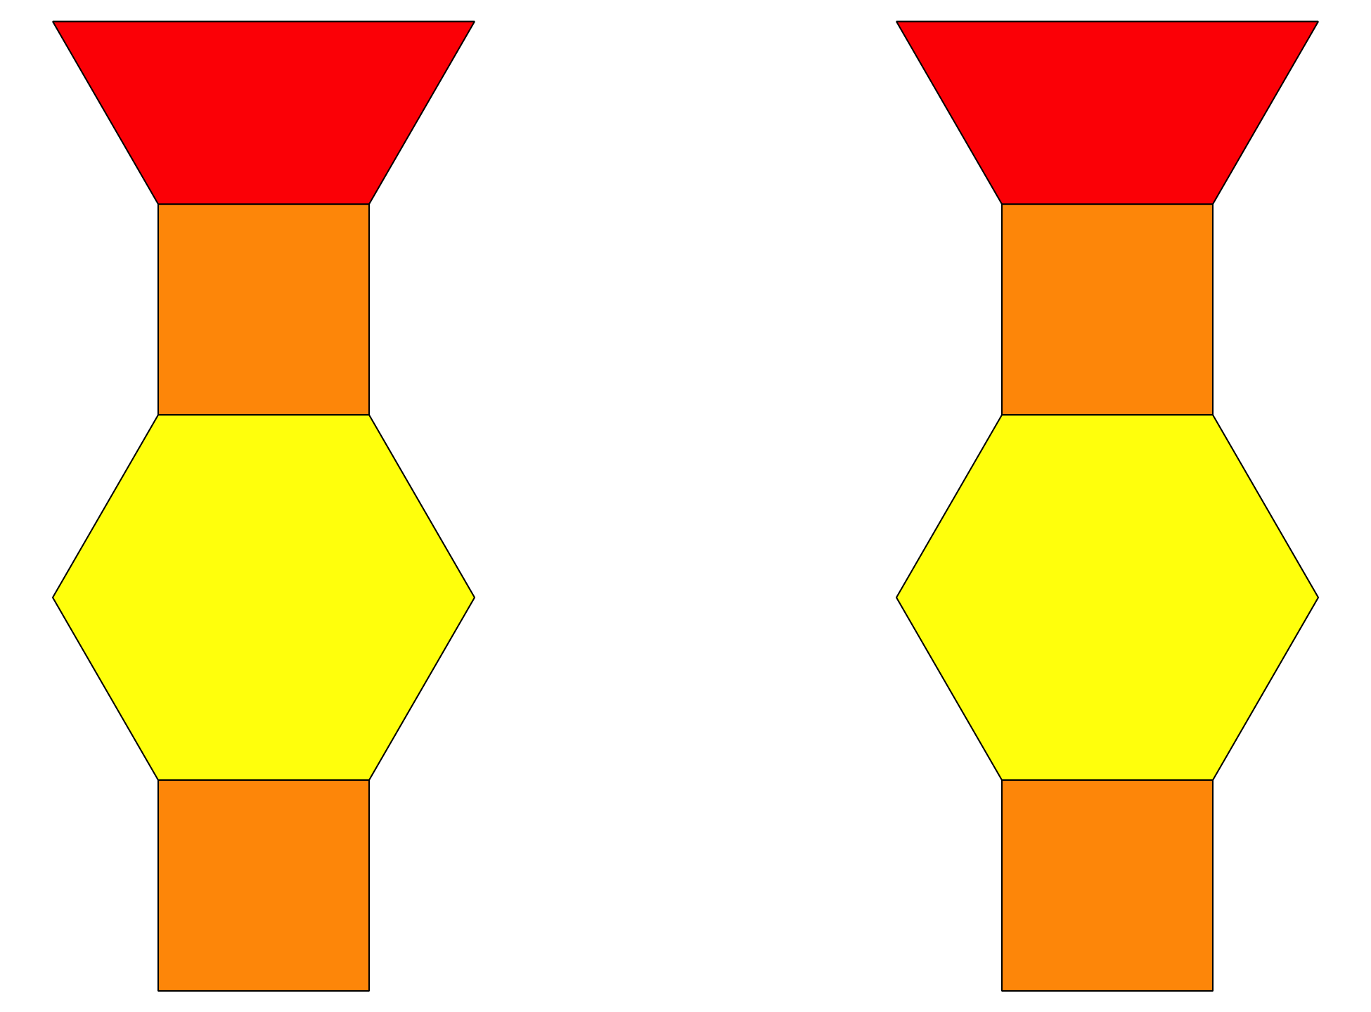
Revuelve y saca
© CC BY 2021 Illustrative Mathematics®

